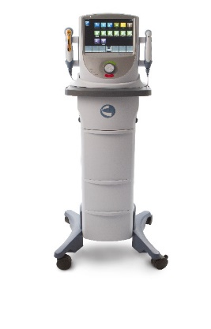**Kombinovaný přístroj pro elektroterapii a UZ terapii – INTELECT NEO**

* 3- kanálový kombinovaný přístroj pro elektroterapii a ultrazvuk s možností měření povrchové svalové aktivity a vakuovou jednotkou
* Možnost kombinované terapie
* Možnost rozšíření přístroje o 3. a 4. kanál elektroléčby
* barevný 10,4" dotykový LCD displej
* otočná a naklápěcí hlava přístroje pro ergonomii provozu
* možnost přenesení dat a terapií na USB
* pokročilá obrázková anatomická encyklopedie
* široká nabídka druhů proudů: dvou- a čtyřpólová interference, TENS, VMS, ruská stimulace, DD proudy, Träbertovy proudy, pravoúhlé a šikmé pulzy, galvanický proud, mikroproudy, vysokonapěťová terapie, vektorové pole a jeho modifikace, stimulační proudy, I/t křivka
* možnost kombinace aktivní rehabilitace se zpětnou vazbou, díky zaznamenávání povrchové svalové aktivity (EMG) na displeji s následnou možností automatického spuštění stimulačního proudu
* více než 200 přednastavených protokolů
* multifrekvenční ultrazvuková terapie s frekvencí 1 a 3 MHz – velikost 1cm2 a 5cm2
* kontinuální i pulzní režim, BNR < 5 : 1
* variabilní duty faktor (16, 48, 100 Hz), výkon až 3 W/cm2
* akustická a vizuální kontrola kontaktu hlavice s pacientem
* předehřívaná dotyková plocha hlavice
* hlavice 5 cm2 (volitelně 1 a 2 cm2)
* QUICK protokoly
* možnost ukládání vlastních terapií
* pojízdný přístrojový stolek se šuplíky
* kontinuální a pulzní režim v 10 krocích
* možnost nastavení intenzity přisátí až 600 mbar
* veškeré nutné příslušenství a spotřební materiál nutný k zahájení provozu – elektrody, kabely, houbičky
* bodová elektroda

**Cena bez DPH za 1ks: 210 000,- Kč**

**Cena bez DPH za 2ks: 420 000,- Kč**

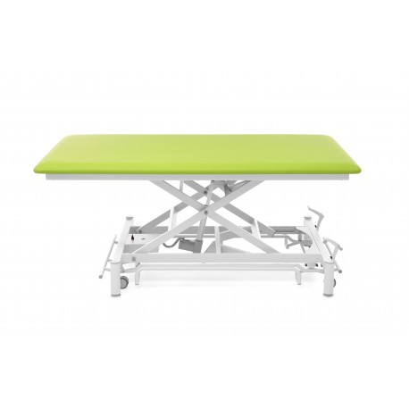

**Elektrický Vojtův stůl Safari Elephant**

* + stabilní jednodílný Vojtův stůl s elektrickým nastavení výšky
  + výška zdvihu nastavitelná elektromotorem
  + zdvih regulovaný rámovým ovladačem dostupného ze všech stran lehátka
  + obličejový otvor s krytem v základní verzi
  + bezpečnostní kryt elektromotoru
  + 4 kolečka s centrálním ovládáním
  + možnost aktivace/deaktivace lehátka pomocí bezpečnostního magnetického klíče
  + rozměry (d x š) 200 x 120 cm
  + rozsah zdvihu 50-99 cm
  + nosnost 200 kg
  + široký výběr barvy koženky

**Cena bez DPH za 1ks: 61 000,- Kč**

**Cena bez DPH za 2ks: 122 000,- Kč**

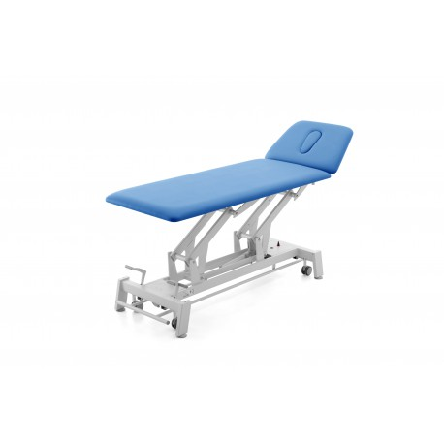

**Lehátko rehabilitační Terapeuta Prestige M-32**

* + stabilní lehátko s elektrickým nastavení výšky
  + výška zdvihu nastavitelná elektromotorem
  + zdvih regulovaný rámovým ovladačem dostupného ze všech stran lehátka
  + hlavový díl nastavitelný pomocí plynové vzpěry nahoru a dolů v rozmezí -70o až 40o
  + obličejový otvor s krytem v základní verzi
  + bezpečnostní kryt elektromotoru
  + 4 kolečka pro usnadnění přesunu lehátka
  + možnost aktivace/deaktivace lehátka pomocí bezpečnostního magnetického klíče
  + rozměry (d x š) 202 x 90 cm
  + rozsah zdvihu 47-95 cm
  + nosnost 225 kg
  + široký výběr barvy koženky

**Cena bez DPH za 1ks: 58 800,- Kč**

**Cena bez DPH za 30ks: 1.764.000,- Kč**

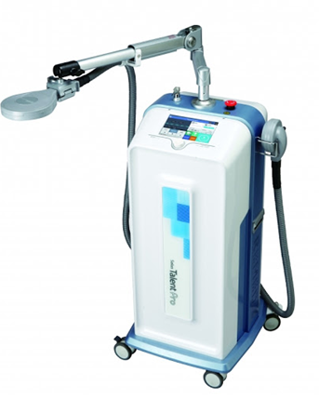**Vysokoindukční magnet Salus Talent Pro**

* intenzita až do 3 Tesla
* 2 kanálový přístroj
* možnost využít 2 typů aplikátorů
* velký cílený aplikátor pro bezobslužnou aplikaci
* menší cílený aplikátor pro mobilní aplikace na větší svalové partie
* barevný dotykový displej přístroje 8“
* 20 přednastavených protokolů s indikacemi dle částí těla
* 20 manuálních protokolů
* uživatelské protokoly
* frekvenční modulace
* délka trvání fáze 450 mikrosekund
* frekvence až do 100 Hz
* monitoring pulzu
* variabilně nastavitelné bytelné kovové rameno
* možnost otočení ramena o 360o v hlavním kloubu na panelu přístroje, umožňující rychlé nastavení aplikátoru
* bezpečnostní červené tlačítko na panelu přístroje
* systém chlazení pro intenzivní provoz
* přístrojový stolek se 4 kolečky

**Cena bez DPH za 1ks: 810 000,- Kč**

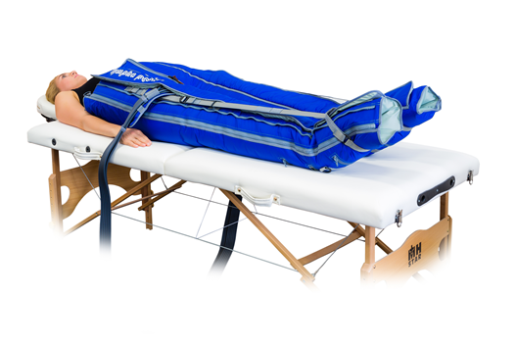**Lymfodrenáž Lymha press optimal**

* + kalibrovaný přístroj s elektronickou kontrolou tlaku v komorách
  + 24 na sobě nezávislých, tlakových komor
  + schopnost ovládat několik komor v témže čase (plnění i vyprazdňování)
  + komory se částečně (šupinovitě) překrývají, žádná místa s nižším tlakem
  + každá procedura začíná uvolňovacím programem Pre-Therapy
  + možnost přeskočit program Pre-Therapy
  + LCD displej ukazující všechny důležité informace o proceduře
  + možnost přehledného ovládání a nastavení pomocí připojeného PC
  + nastavitelný tlak od 20 do 90 mmHg
  + jednoduché a intuitivní ovládání
  + tichý chod, bytelná konstrukce, spolehlivost
  + možnost ošetření dvou končetin najednou
  + možnost kombinování s mnoha kvalitními aplikátory na klasický zip s dlouhou životností (ne na suchý)

terapie: sekvenční/ peristaltická/ pre-therapy

* aplikátory: kalhoty , kalhoty XL, noh, paže 2x, bunda, stolek.

**Cena bez DPH za 1ks: 213 000,- Kč**